 |  | Formulář pro odstoupení od kupní smlouvy
Prodávající:
Internetový obchod: |  | www.barekids.cz
Společnost: | BareKids s.r.o.
Se sídlem: | Skuherského 1420/66, 370 01 České Budějovice
IČ/DIČ: | 07291159/CZ07291159
E-mailová adresa: |  | info@barekids.cz
Telefonní číslo: |  | +420 723 680 383, +420 777 464 494
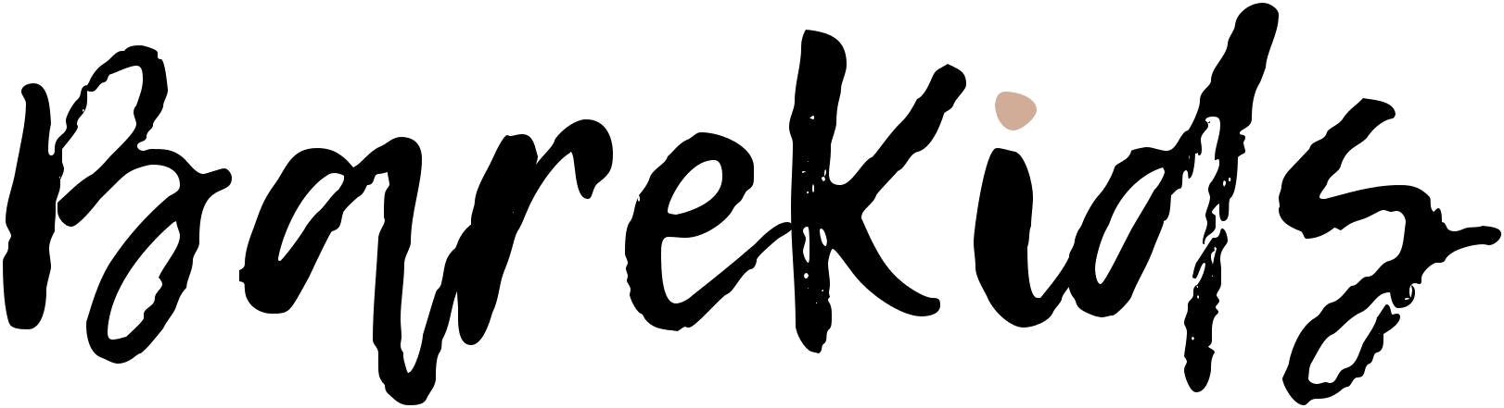

Adresa pro doručení:

BareKids s.r.o.
Skuherského 1420/66
370 01 České Budějovice
______________________________________________________________________________________________________

Spotřebitel (kupující):

Datum dodání objednávky:………………………………………………………………………………

Jméno a příjmení:………………………………………………………………………………………..

Telefon a e-mail:………………………………………………………………………………………..

Číslo bankovního účtu:………………………………………………………………………………….

Oznamuji, že tímto odstupuji od smlouvy o nákupu tohoto zboží (zde napište, prosím, název/kód/velikost zakoupeného vzoru, který chcete vrátit):

…………………………………………………………………………………………………………………

Důvod vrácení:
- špatně zvolená velikost
- nesedí střih obuvi
- nelíbí se celkový vzhled obuvi

- jiný důvod (uveďte prosím): …………………………………………………………………………….

______________________________________ V ____________________________ Dne__________________

podpis spotřebitele

